VIAJES Por EL MUNDO

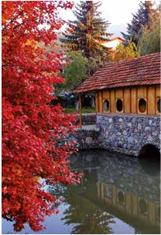

con guía acompañante

Armenia Histórica

Ereváni (7n)

8 días 7 noches 12 visitas 7 comidas

Incluye: Echmiadzin, Zvartnots, Khor-Virap, Noravank, Areni, Dilijan, Seván, Saghmosavank

Tour exclusivo de Panavisión con guía en español durante todo el viaje • Salidas garantizadas

1.310 $ USA

Servicios incluidos en cada opción

Día Opc. 2: Pensión C. Opc. 1: M. Pensión

1 Cena Cena

Ereván

2 Desayuno buffet Desayuno buffet

Matenadaran Visita de Ereván Visita de Ereván

Templo Zvartnots  Almuerzo –

Ereván Templo de Zvartnots Templo de Zvartnots

Cena de bienvenida Cena de bienvenida

3 Desayuno buffet Desayuno buffet

MonasterioKhorVirap  Visita del Monasterio Visita del Monasterio

Monte Ararat Almuerzo –

Ereván Degustación de vinos Degustación de vinos

Catedral S. Gregorio Catedral S. Gregorio

Cena Cena

4 Desayuno buffet Desayuno buffet

Dilijan Goshavank y Haghartsin Goshavank y Haghartsin

Seván Almuerzo –

Ereván Monasterio y lago Seván Monasterio y lago Seván

Cena Cena

5 Desayuno buffet Desayuno buffet

Saghmosavank  Monasterio Saghmosavank Monasterio Saghmosavank

Astarak Parque de las Letras Parque de las Letras

Ereván Almuerzo en el

Museo Proshyan –

Iglesia Karmravor Iglesia Karmravor

y Museo Historia y Museo Historia

Cena Cena

6 Desayuno buffet Desayuno buffet

Geghard Monasterio de Geghard Monasterio de Geghard

Garni Templo de Garni Templo de Garni

Ereván Almuerzo –

Clase fabricacion Lavash Clase fabricacion Lavash

Visita Fabrica Brandy Visita Fabrica Brandy

Cena Cena

7 Desayuno buffet Desayuno buffet

Ereván Almuerzo –

Cena Cena

8 Desayuno buffet Desayuno buffet

Ereván

Media pensión y

visitas importantes incluidas

DÍA 1 (Domingo) EREVÁN

Llegada, asistencia y traslado al hotel. Res-

to de la tarde libre. Cena en el hotel (opción

1 y 2) y alojamiento.

DÍA 2 (Lunes) EREVÁN-ECHMIADZIN-

ZVARTNOTS-EREVÁN

Desayuno buffet. Nos adentramos en Ar-

menia, tierra de aire místico que evoca

siglos pasados y despierta los sentidos.

Tiene una historia rica y colorida, que

entrelaza leyendas y tradiciones como

el desembarco del Arca de Noe y los via-

jes de Marco Polo por la Ruta de la Seda.

Este país ha sabido preservar su cultura

a través de los siglos manteniendo vivas

sus tradiciones. Armenia disfruta de es-

cabrosos y vírgenes paisajes, cañones de

ríos de aguas bravas, bosques espesos y

llanuras fértiles. Comenzamos a descubrir

el encanto de la capital Armenia a través

de una visita panorámica con nuestro

guía local. Ascenderemos al monumento

“Cascade”, desde donde disfrutaremos

de espectaculares vistas de la ciudad. A

continuación nos dirigiremos a Matenada-

ran (Museo de Manuscritos Antiguos) que

contiene 18.000 manuscritos antiguos.

Salida hacia la ciudad de Echmiadzin.

Donde visitaremos su histórica catedral

(303 d.C.), y primera Iglesia cristiana del

mundo. También conoceremos el Museo

y la Iglesia de Santa Hripsime. Almuerzo

(opción 2). Continuaremos hacia el Tem-

plo Zvartnots del siglo VII a.C. Regreso a

Ereván. Cena de bienvenida (opción 1 y 2)

y alojamiento.

DÍA 3 (Martes) EREVÁN-KHOR VIRAP-

NORAVANK-ARENI-EREVÁN

Estancia en régimen de media pensión (1)

ó pensión completa (2). A primera hora

nos dirigiremos a visitar el Monasterio de

Khor Virap. Durante el recorrido disfruta-

remos de una magnifica panorámica del

armenio, Noravank signfica “monasterio

nuevo” aunque no tiene mucho de nuevo

si nos referimos a la época actual, ya que

fue construido en el siglo XII. Levantado

sobre el emplazamiento de una iglesia de

los siglos IX-X, el complejo fue refundado

en el siglo XII por el obispo Hovhannes El

complejo que forma esta joya armenia,

está compuesto por la iglesia principal,

dedicada a San Juan el precursor (Surp

Karapet), la iglesia de San Gregorio (Surp

Grigor) y la iglesia Santa Madre de Dios

(Surp Astvatsatsin). Regreso a Ereván y

visita a la Catedral de San Gregorio el llu-

minador. Alojamiento.

DÍA 4 (Miércoles) EREVÁN-DILIJAN-GOS-

HAVANK-HAGHARTSIN-SEVAN-EREVÁN

Desayuno buffet. Comenzaremos el día

con la Visita a la ciudad balneario de Dili-

jan, llamada par las nativos “La Pequeña

Suiza”. Pasearemos par su casco anti-

guo, visitaremos los complejos monás-

ticos de Goshavank y de Haghartsin. Al-

muerzo (2). Por la tarde conoceremos el

Monasterio de Sevan del siglo IX, situado

en la ciudad llamada la “Perla azul de Ar-

menia”. El Lago Sevan está considerado

como uno de los lagos más grandes del

mundo. Regreso a Ereván. Cena (1 y 2) y

alojamiento.

DÍA 5 (Jueves) EREVÁN-SAGHMO-

Monte Ararat, con sus 5.137 metros de

altura. Se trata de una cumbre legenda-

ria, donde según la Biblia quedó varada

el Arca de Noé tras el Diluvio Universal. El

monte es visible desde la mayor parte de

país. pero especialmente desde su capi-

tal. Nos dirigiremos hacia el pueblo Areni

dónde disfrutaremos de una degustación

de vinos locales. Nuestra siguiente para-

da será el Monasterio de Noravank, uno

de los grandes tesoros de este país don-

de destacan sus esculturas. Está situado

en el límite de unas gargantas vertigino-

sas y escondido dentro de un cañón. En

90 PANAVISIÓN

Saghmosavank

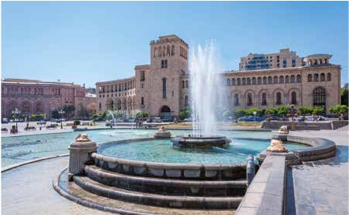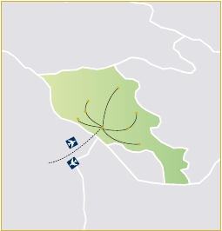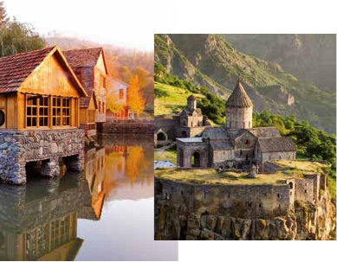

Ashtakak

Dilijan

Monasterio de Geghard

Echmiadzin

Yereván

Garni Temple

Areni

SAVANK-ASTARAK-EREVÁN

Desayuno buffet. A primera hora visita-

remos el Monasterio medieval de Sagh-

mosavank. Situado en un lugar impresio-

nante, el profundo cañón de Ashtarak.

Continuación hacia el Parque de las Letras,

para conocer el alfabeto único creado en el

siglo V. Almuerzo en el museo de Proshyan

(2). Tendrán la posibilidad de participar en

un espectáculo en el museo y de apren-

der bailes armenios. De regreso a Ereván,

visitaremos la iglesia Karmravor, la más

pequeña de Armenia, la cual no ha sufrido

grandes transformaciones a lo largo de los

siglos. Nuestra última parada será el Mu-

seo de Historia. Cena (1 y 2) y alojamiento.

DÍA 6 (Viernes) GEGHARD-GARNI-

EREVÁN

Desayuno buffet. Conoceremos el espec-

tacular Monasterio de Geghard, decla-

rado Patrimonio Mundial por la Unesco.

Esta parcialmente excavado en la roca. A

continuación visita al templo pagano de

Garni del siglo 3a.C, donde destacan las

mosaicos de sus baños romanos. En Gar-

ni disfrutaremos un Concierto de Duduk,

instrumento tradicional armenio de viento

y de madera. Visitaremos una casa parti-

cular para ver el proceso de fabricación del

“Lavash” (pan tradicional). Almuerzo (2).

Regreso a Ereván y visita a una Fábrica de

Brandy. Cena (1 y 2) y alojamiento.

DÍA 7 (Sábado) EREVÁN.

Excursión opcional “MADRE ARMENIA”-

MUSEO DEL GENOCIDIO

Desayuno buffet. Hoy tendremos la opor-

tunidad de realizar una preciosa excursión

opcional para conocer en detalle la ciudad

de Ereván. Comenzamos visitando el mo-

numento Madre Armenia, una personifica-

ción femenina de este país. Su represen-

tación visual más pública es una estatua

monumental en el Parque de la Victoria.

Seguimos hasta Tsitsernakaberd (fortale-

za de las golondrinas pequeñas), se trata

de un monumento dedicado a víctimas del

genocidio armenio de 1915. Visitaremos el

Museo del Genocidio. Almuerzo (2) . Nues-

tra siguiente parada será el Mercado de

Frutas y el Mercado de Artesanía “Verinis-

saje”. Tarde libre, cena de despedida (1 y

2) en restaurante Armenio con comida y

música típica. Alojamiento.

DÍA 8 (Domingo) EREVÁN-AMÉRICA

Desayuno buffet. A la hora que se indique,

se efectuará el traslado al aeropuerto. Fin

del viaje y de nuestros servicios.

FECHAS DE LLEGADA A EREVÁN

**2021**

Mayo        9  23

Junio        6  13

Julio         4  18

Agosto       1  22

Septiembre    5  19  26

Octubre      3  10  17

n T. Baja n T. Media n T. Alta

PRECIOS POR PERSONA $ USA en hab. doble

Opción 1 .............................................  1.310

Opción 2 ............................................  1.490

Spto. habitación individual .............    430

n Temporada Media .......................    60

n Temporada Alta ...........................    100

HOTELES PREVISTOS

Ereván  Hotel Hilton ****      Ciudad

www.doubletree3.hilton.com

Historic Tufenkian ****  Ciudad

www.tufenkianheritage.com

NOTAS DE INTERÉS

• El orden de las visitas podría modificarse

respetando siempre el contenido de las mismas.

INCLUIDO EN EL TOUR

Traslados aeropuerto-hotel-aeropuerto.

Comidas y visitas incluidas ver el

cuadro de servicios incluidos

Guía local y asistencia desde el primer

momento de llegada hasta el final.

Visitas con guía local y entradas:

Panorámica de Ereván, Museo de

manuscritos Antiguos

Catedral de Echmiadzi, Iglesia de Santa

Hripsime, Templo de Zvartnots

Monasterio de Khor Virap, Monte Ararat,

Monasterio de Noravank

Catedral de San Gregorio el Ilumunidor

Dilijan: Monasterios de Goshavank y

Haghartsin

Seván

Monasterio de Saghmosavank, Parque

de las Letras, Iglesia Karmravor

Museo de Historia

Monasterio de Geghard, Templo de

Garni.

Otros atractivos incluidos:

Degustación de vinos locales

Concierto Dudk

Visita de una fábrica de Brandy

Cena de despedida con música Armenia

Autopullman para todo el recorrido

Estancia en hoteles indicados o

similares

Seguro de viaje.

91 PANAVISIÓN